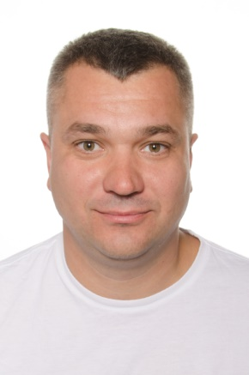
Біографія кандидата на посаду Немішаївського селищного голови
Коваля Бориса Анатолійовича
Народився 20 лютого 1982 року в м. Балаклія Харківська обл. в родині інженерів.
Після закінчення школи навчався у Харківському військовому університету, отримав кваліфікацію спеціаліст за фахом «Інженер-радіотехнік». Вищу юридичну освіту здобув у Національній юридичній академії імені Ярослава Мудрого, яку закінчив у 2009 році. З 2004 року по 2009 рік проходив військову службу в Збройних Силах України на посаді командира взводу зенітно-ракетного дивізіону (Київська обл.). Командував взводом роти охорони Дисциплінарного батальйону у Києві. Займав посаду старшого помічника начальника штабу цього ж батальйону. Звільнився в зв’язку з закінченням строку контракту, маю військове звання «капітан». З 2009 року по 2012 рік працював у Київському обласному територіальному відділенні Антимонопольного комітету України на посадах головного спеціаліста відділу досліджень та розслідувань, начальника відділу досліджень та розслідувань, заступника голови територіального відділення.
З 2013 по 2016 роки активно займався громадською діяльністю. По мірі можливості займаюсь цим напрямком і по сьогодні. Є засновником та керівником низки громадських об’єднань. У своїй роботі я завжди намагаюсь досягти конкретного результату. Головував раніше та залишаюсь членом у громадський організації «Координаційний центр допомоги учасникам АТО». Це об’єднання добре відоме в країні як організація, що налагодила системну роботу зі збору та розподілу допомоги нашим бійцям та їх родинами. За період існування були реалізовані десятки програм адресної допомоги. Передавались сучасні лікарські засоби різним закладам охорони здоров’я Київської області. По всій Київщині були проведено семінари в рамках програми «Соціальна реабілітація воїнів АТО». Результат цієї роботи – це бійці, що після фронту в повній мірі повернулись до мирного життя та стали повноцінними членами суспільства.
В 2014 році разом із колегами заснував Громадську організацію «Українська конкурентна палата», що ставить собі на меті розвиток добросовісної конкуренції та здорового конкурентного середовища. В рамках нашої діяльності, ми надаємо юридичну підтримки суб’єктам господарювання в питаннях щодо порушень вимог діючого законодавства про захист економічної конкуренції.
Найголовніша цінність нашого життя - здоров’я. Саме тому, протягом шести років я працюю та очолюю Благодійний фонд «За безпечну медицину». За цей час ми здійснили понад 200 проектів, спрямованих на роботу з гіпертоніками, займаємося питаннями підтримки здоров'я жінок, здійснюємо програму адресної допомоги малозабезпеченим категоріям пацієнтів. Маленькими кроками ми йдемо до найголовнішої мети - удосконалити систему медицини в Україні.
З березня 2016 року працюю директором ЖКП «Немішаєве».
Батько: Коваль Анатолій Семенович, 74 роки, пенсіонер. Пройшов трудовий шлях від електрика до головного енергетика Балаклійського цементно-шиферного комбінату, а згодом директора підприємства.
Мати: Коваль Таїсія Андріївна, 71 рік, пенсіонерка. Весь трудовий стаж працювала інженером в Балаклійському районному вузлі зв’язку.
Брат: Коваль Роман Анатолійович, 43 роки. Працює директором приватного підприємства.
Дружина: Коваль Ірина Володимирівна, завідувачка Немішаївської бібліотеки. Маю доньку.

